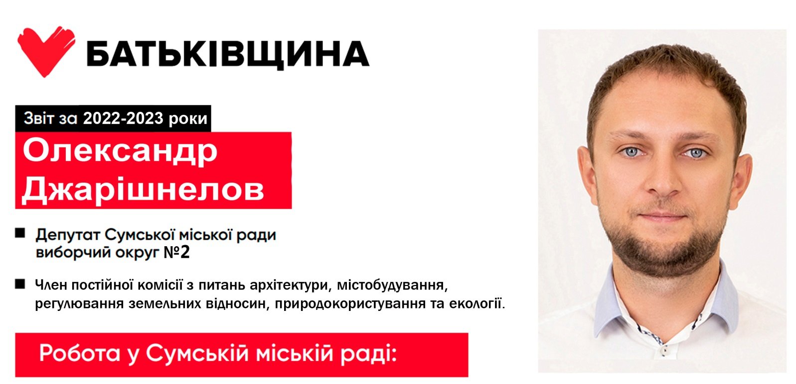
З метою інформування виборців про депутатську діяльність та відповідно
до ст.10 Закону України ”Про Статус депутатів місцевих рад” звітую про
виконану роботу за 2022-2023 роки.
Моя діяльність, як депутата Сумської міської ради VІІІ скликання по
другому виборчому округу, спрямована на захист нашого міста, інтересів членів
територіальної громади, виконання їхніх доручень у межах депутатських
повноважень, наданих Законом України «Про статус депутатів місцевих рад».
У своїй діяльності керувався Конституцією України, Законами України
«Про місцеве самоврядування в Україні», «Про статус депутатів місцевих рад»,
«Про звернення громадян», регламентом Сумської міської ради та іншими
нормативно-правовими актами.
Робота у Сумській міській раді протягом звітного періоду не припинялася. З початку повномасштабного вторгнення сесії проводилися онлайн, де вирішувалися вкрай важливі питання про обороноздатність громади. Після деокупації області –почали працювати безпосередньо в сесійній залі. Відвідуючи сесії у Сумській міській раді, взяв участь у прийнятті вкрай важливих для міста та його мешканців рішень. У зв’язку із воєнним станом в Україні, рішення міської ради були направлені на забезпечення безпеки та оборони територіальної громади, з метою протистояти як воєнній небезпеці, так і надзвичайним ситуаціям техногенного характеру. Пріоритетними напрямками у фінансуванні були:
- заходи та роботи з територіальної безпеки та оборони громади;
- забезпечення відновлення об’єктів житлового фонду, пошкодженого в наслідок війни (збройної агресії) російської федерації проти України;
- матеріально-технічне забезпечення військових формувань;
- облаштування захисних споруд цивільного захисту (цивільної оборони), сховищ тощо.

- Протягом 2022 року було проведено 22 сесії.
Мною відвідано: 20 сесій ради.
Здійснено виступів на сесії (з місця) - 2.
- Протягом 2022 року було проведено 25 сесій.
Мною відвідано: 21 сесія ради.
Здійснено виступів на сесії (з місця) - 3.
- Член постійної комісії з питань архітектури, містобудування, регулювання земельних відносин, природокористування та екології.
За 2022 рік було проведено 9 засідань постійної комісії. Був присутній на 5.
За 2023 рік було проведено 24 засідання постійної комісії. Був присутній на 20.
- За звітний період мною прийнято 89 громадян, проведено 12
зустрічей з мешканцями виборчого округу. Обговорені питання стосувались проблеми ЖКХ та поліпшення стану укриттів. Але основна увага моєї роботи була зосереджена на підтримці населення та захисників.

- На початку березня 2022 року вступив до лав добровольчого формування ДФТГ № 3 та ніс службу до розформування ДФТГ.
- Депутатську діяльність також зосередив на наданні допомоги військовослужбовцям, добровольчим формуванням та територіальній обороні.
- Разом із колегами та керівником ТОВ «Сумитеплоенерго» налагодили роботу по вивезенню ворожої військової бойової техніки: пошкодженої, знищеної, покинутої в передмісті, прилеглих населених пунктах, на узбіччях доріг, полях та лісосмугах.
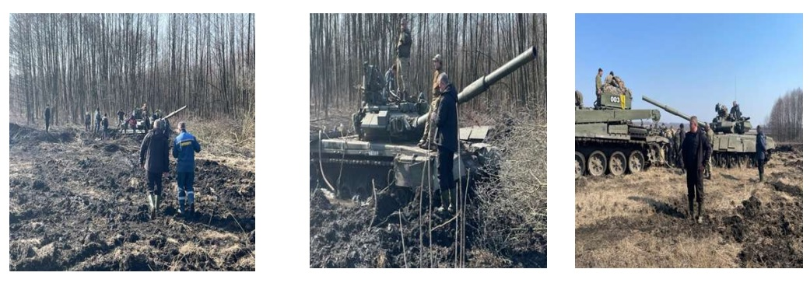
- Протягом березня-квітня під час окупації Сумської області надавав допомогу мешканцям округу. Була організована доставка та видача продуктів харчування, які в ті часи були майже не доступними.
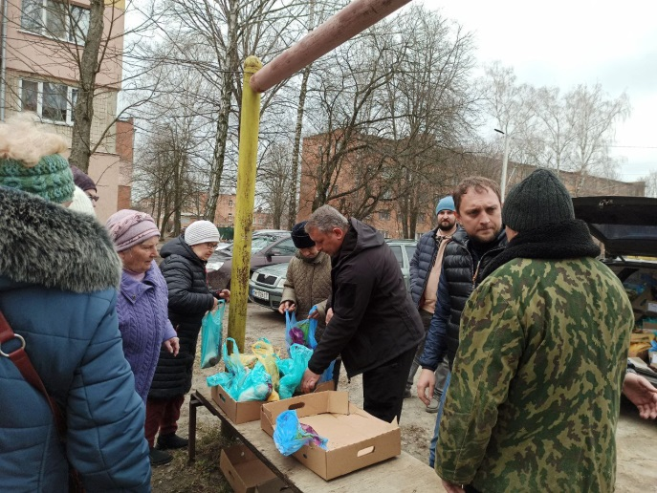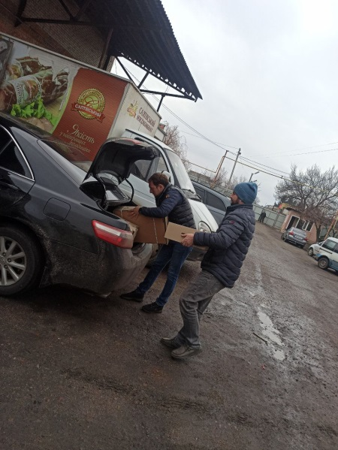

- Була організована співпраця з українською спільнотою за межами України. Вони допомогли у зборі необхідних для наших захисників перев’язувальних матеріалів. Організував доставку вантажу в м. Суми та передав до Клінічної лікарні Святого Пантелеймона, яка на той час приймала велику кількість поранених.
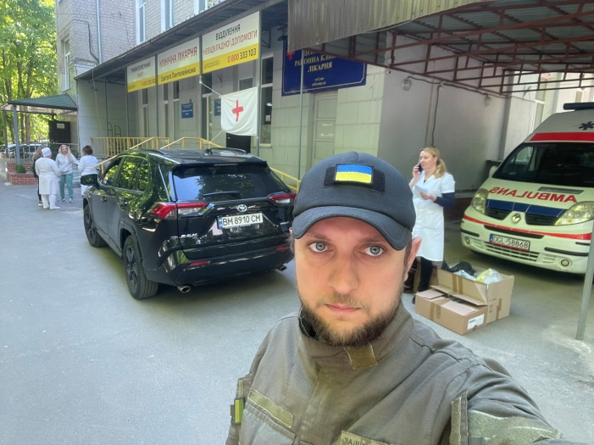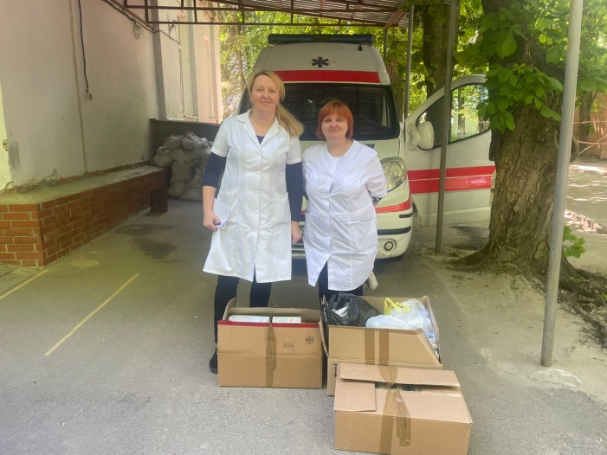
- Після звільнення м.Тростянець від російських загарбників, разом з колегами-депутатами відвідав Тростянецьку територіальну громаду. Провів зустрічі з мешканцями та надав гуманітарну допомогу постраждалим.
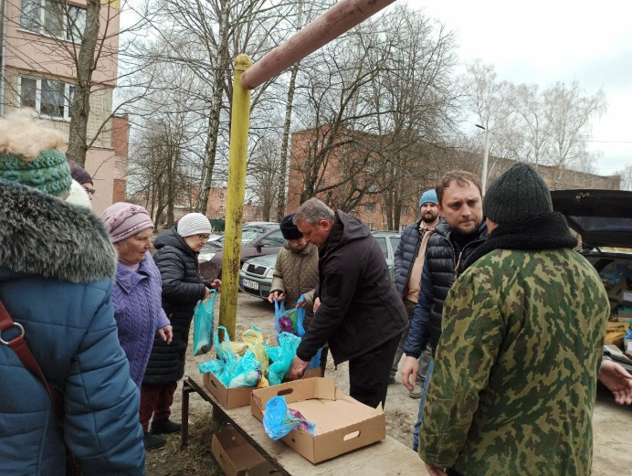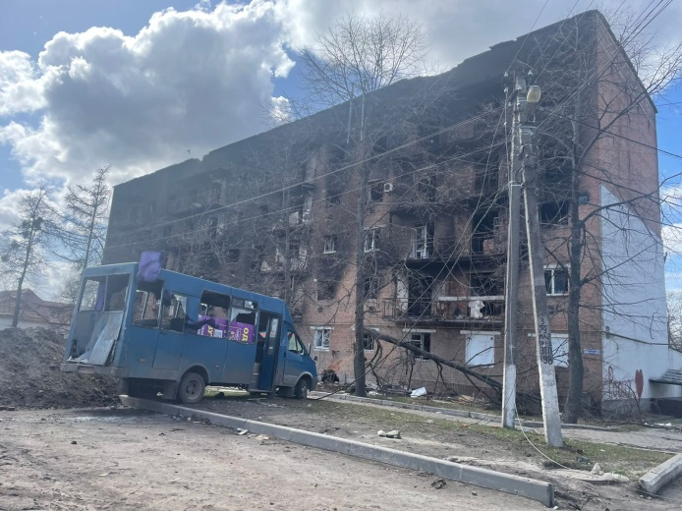
- Регулярно підтримував та надавав допомогу для внутрішньо переміщених сімей з прифронтових регіонів. Закупав необхідні речі для облаштування побуту. Декілька сімей були забезпечені подушками, ковдрами, комплектами постільної білизни, дрібною побутовою технікою та посудом.
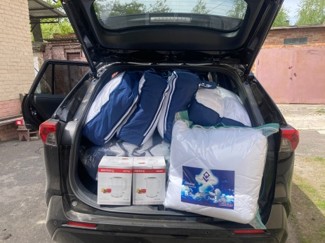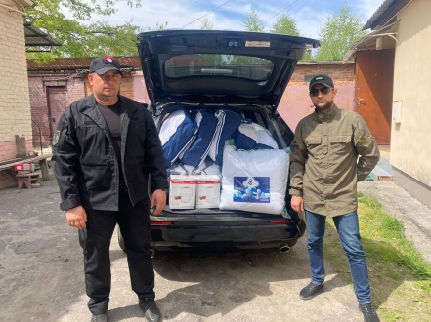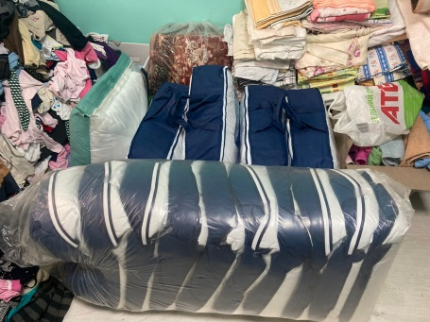
- Не залишав без уваги соціально незахищених мешканців округу міста. Багатодітні сім’ї, родинам, в яких є дорослі та діти з особливими потребами -отримали продуктові набори та необхідні засоби гігієни.
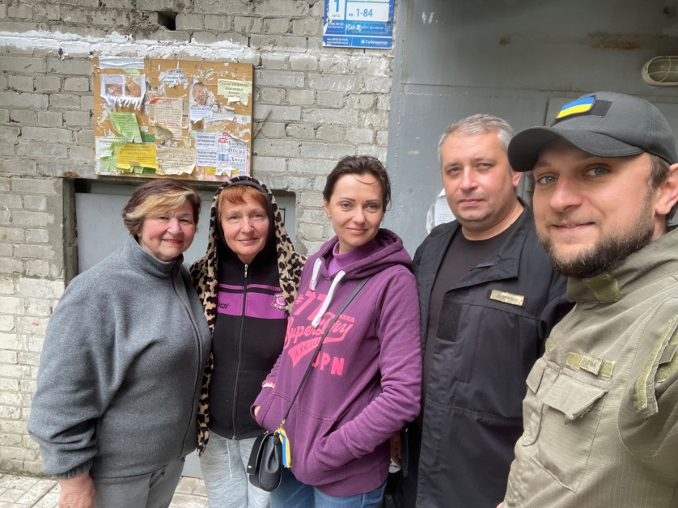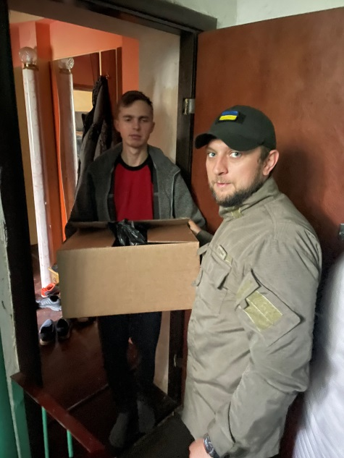
- Для потреб ЗСУ було відновлено технічний та зовнішній стан автотранспортних засобів, зокрема, автобусів та вантажних автомобілів, які використовуються нашими захисникам як в тилу, так і на лінії фронту.
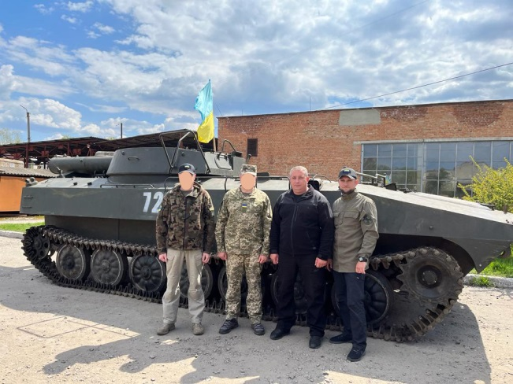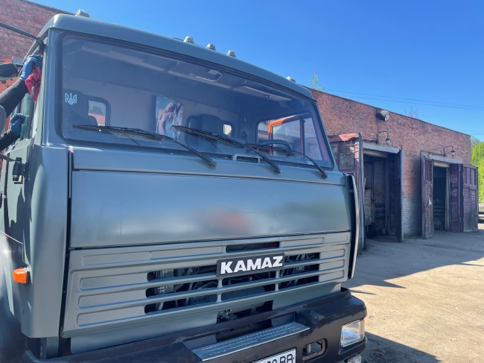
- Разом з однопартійцями та однодумцями зібрали та доправили бійцям 211 батальйону ЗСУ гуманітарний вантаж: медикаменти, засоби енергозбереження, засоби гігієни, речі першої необхідності, а також буржуйки для обігріву.
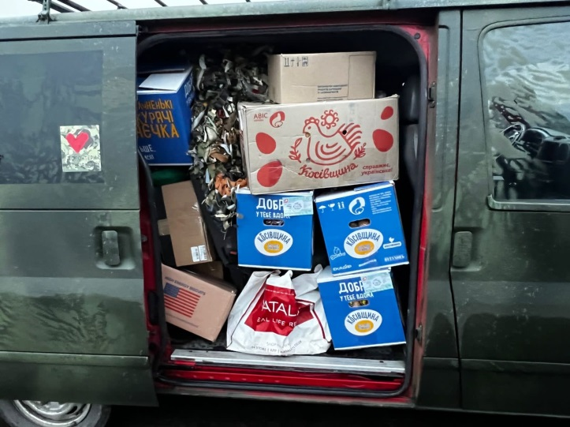
- У співпраці з благодійною організацією «Волонтери Батьківщини» та за безпосередньою участю лідера партії ВО «Батьківщина» та депутатів було відправлено нашим військовим на фронт чергову партію машин, продуктів харчування, медикаментів та амуніції.
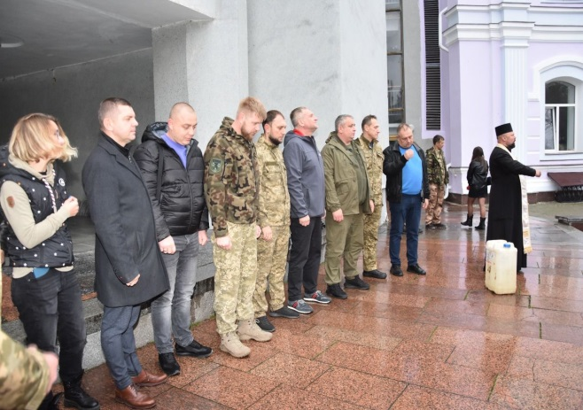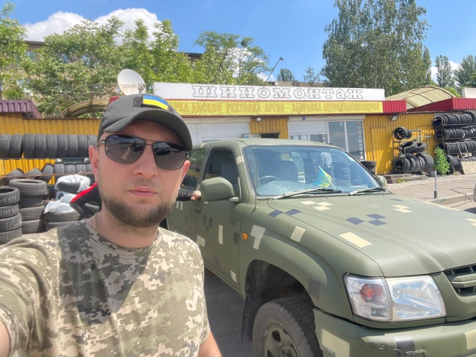

Депутат О.В. Джарішнелов

